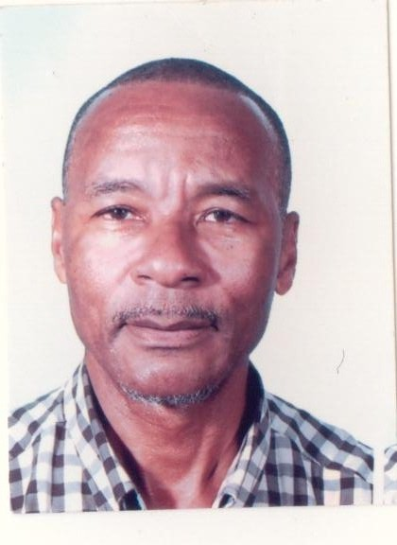

1968-2008, quarante années d’engagement du CNAJEP pour les enfants, les jeunes, les adultes, dans l’éducation, l’intervention sociale, l’innovation, pour créer les conditions d’une citoyenneté active.
Depuis 2006, en Guadeloupe, le CRAJEP relaie cette volonté avec un certain nombre d’associations de Jeunesse et d’Education Populaire. Notre volonté est de réaliser le maillage territorial,avec toutes les structures intervenant pour des loisirs de qualité, une formation adaptée, un engagement constructif, de l’innovation. Le CRAJEP veut porter, défendre l’expression de ses adhérents au sein des instances et auprès des pouvoirs publics.
Le CRAJEP veut être au service de ses adhérents, par des recherches, des études.
Le CRAJEP veut assumer sa fonction de veille pour développer la vie associative.
L’action sera plus efficace si nous sommes plus nombreux, et c’est là, le sens de notre appel !
Mathieu GALVANI

André DUPLESSIS

Revendiquer la reconnaissance du rôle des associations et de leurs militants bénévoles comme facteur de développement de la démocratie.
Agir pour défendre, renforcer, promouvoir les conquêtes sociales déterminantes en matière d’Enfance, de Jeunesse et d’Education Populaire.
Prendre en compte et exprimer les préoccupations des enfants, des jeunes et des adultes.
Participer à toutes concertations visant à l’élaboration des décisions qui concernent ses champs de compétence.
Défendre ses positions et ses préoccupations auprès des instances internationales, qu’elles soient de type multilatéral ou bilatéral, intergouvernemental ou privé.
Lutter contre toute discrimination sexiste, sociale, raciale, religieuse et de nationalité.
Promouvoir la paix, la laïcité, la solidarité et l’amitié entre les enfants et les jeunes de tous les peuples.

Les moyens d’action
Bulletin d’adhésion
 Désire adhérer au CRAJEP 971
Nom de l’association
Adresse



@
Objet

Zone géographique
Date d’Agrément DDJS

Nom du Président


@
Date Signature
Le montant de l’adhésion est de 50 € pour l’année

